石 家 庄 铁 道 大 学
实 验 报 告
课程名称：[软件过程与管理] 班级:[1705-2] 学号:[20173435] 姓名:[高达]

实验名称：实验一

一、实验目的及内容
[实验任务一]：COCOMO II 软件的使用
实验要求：
- 通过自己看Manual，熟悉COCOMO II软件的使用；
- 验证软件工作量估计_例子.ppt中的例子，结果如下所示：

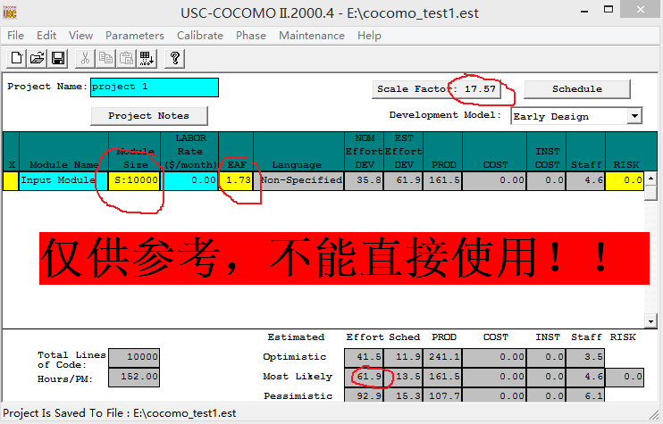
- 提交扩展名为est的COCOMO项目文件，并将结果进行截图。

二、实验结果截图
